一、定点数计算
1、已知X=—0.1110和Y=0.0101，用变形补码计算X＋Y和X－Y，同时根据运算结果判断计算结果是正常、上溢出或下溢出。
解：[X]补=11.0010 [Y]补=00.0101 [—Y]补=11.1011
[X+Y]补=[X]补+[Y]补=11.0010+00.0101
11.0010
+ 00.0101
11.0111
运算结果符号为11，所以结果正常。[X+Y]补=11.0111,所以X+Y=—0.1001.
[X—Y]补=[X]补+[—Y]补=11.0010+11.1011
11.0010
+ 11.1011
10.1101
运算结果符号为10,所以产生下溢出。

2、设x=—93，y = 55, 均采用8位二进制补码表示（含1位符号位），按机器补码加减法规则计算x+y和x-y, 并根据单符号法判断计算结果是正常、上溢出或下溢出，对正常结果还原成十进制数真值。
解：[X]补=10100011 [Y]补=00110111 [—Y]补=11001001
[X+Y]补=[X]补+[Y]补=10100011+00110111
1 0100011
+ 0 0110111
1 1011010
CF=0，CN=0，V=CF⊕CN=0，所以没有溢出。[X+Y]补=11011010，, X+Y=—0100110
X+Y=—38.
[X—Y]补=[X]补+[—Y]补=10100011 +11001001
1 0100011
+ 1 1001001
0 1101100
CF=0，CN=1，V=CF⊕CN=1，所以产生下溢出。

二、1）已知一个数的真值，原码，反码或补码，写出其余的值及补码的奇校验位。

真值 | 原码 | 反码 | 补码 | 补码的奇校验位（一位）
 | 0.11001
 |  | 1.01110
 |  |  | 1.11101
97/128
 |  |  | 1000000

解：
真值 | 原码 | 反码 | 补码 | 补码的奇校验位（一位）
0.11001 | 0.11001 | 0.11001 | 0.11001 | 0
—0.10001 | 1.10001 | 1.01110 | 1.01111 | 0
—0.00111 | 1.00111 | 1.11000 | 1.11001 | 1
97/128 | 0.110001 | 0.110001 | 0.110001 | 0
—1000000 | 无 | 无 | 1000000 | 0

2）请根据表中给出数据的真值，或原码、反码、补码（8位）等，填写其余的数据。

真值 | 原码 | 反码 | 补码 | 补码的十六进制表示
 |  |  | 00111001
 |  |  |  | E79H
 |  | 10111111
 | 10011111
-23/32

解：
真值 | 原码 | 反码 | 补码 | 补码的十六进制表示
00111001 | 00111001 | 00111001 | 00111001 | 39H
—0011001 | 10011001 | 11101000 | 11100111 | E7H
—1100000 | 11100000 | 10011111 | 10100000 | A0H
—0011100 | 10011100 | 11100011 | 11100100 | E4H
-29/32 | 1.1011100 | 1.0100011 | 1.0100100 | 1.48H
三、简答题
1、移码和补码的关系是怎样的？（范围一样，符号位相反）
2、指令中操作数所在的位置有哪些？（1、指令中：立即数寻址，2、寄存器中：寄存器寻址，3、存储器中：其它寻址方式）
3、定点运算溢出的判断方法有哪些？分别是怎么判断的？（单符号、双符号判断法）
4、存取时间、存储周期、存取周期各是什么？
5、DRAM刷新方式有哪些？什么是刷新周期？（集中式，分散式）
6、CPU中PC、IR、AR、DR、PSW各是什么部件，其作用是什么？
7、程序查询方式、程序中断方式、DMA方式、通道方式哪些方式的CPU能够和外部设备并行工作？
8、程序中断方式和DMA方式中，CPU在响应时间上有什么差异？（中断响应必须在一条指令执行完后，DMA可以在指令执行中响应）
9、在微命令编码中，同一段中微命令相互间有什么要求？（必须是互斥的）
10、流水线中通常有哪几种冲突？怎么解决？（资源相关、数据相关、控制相关）
11、什么是DMA方式？它是在什么部件间实现传送？
12、通道分哪几类，各适用哪些外部设备？
13、水平型微指令和垂直型微指令性特点是什么？
14、存储器扩展有哪几种方式？连接上有什么特点？（位数扩展、字存储单元扩展、字向和位向同时扩展）
15、主存与CACHE的地址映射方式有哪几种？哪种方式不用替换策略？（直接映射、全相联映射、组相联映射）
16、标量流水线和超标量流水线有什么区别？
17、一个10位二进制数补码，用6个1和4个0表示时，其最大值和最小值分别是多少？
（0111111000（504）、100011111（－481））
18、某微机的CPU主频为100MHz，CPU时钟周期是多少？（10ns）指令执行速度为0.5MIPS，则该机的平均指令周期是多少？（2us）
19、设字长和指令长度均为30若指令系统可完成180操作，且具有5寻址方式，则在保证最大范围内直接寻址的前提下，指令字中操作码占多少位，直接寻址的最大范围是多少？（8位，512K）
20、设计算机的存储器为128K×16位，cache容量为1KW（KW，千字），每块16字。cache字地址有多少位？（10位）cache中可装入多少块数据。（64块）

四、某计算机主存4MB，分成4096块。Cache32KB，分成和主存同样大小的块，地址映像采用直接映像方式，见下图。求：（1）Cache有多少块？块号为多少位？（2）Cache的块内地址为多少位？（3）设Cache中的主存标记如图所示，当CPU送出地址为3F844FH时，能否在Cache命中？若送出地址为000000H时，能否在Cache中命中？上述两个地址若不在Cache中，应映射到Cache中的哪一块？
0块
1块
2块
3块

n-1块
n-2块

1100110
Cache 块
标记
1101000
1111111
0000000

0110011
0001101

解：1）块大小：4MB/4096块=1KB
cache的块数为：32KB/1KB=32块，cache的块地址位数：5（32=2⁵）
2）cache的块内地址位数：10位（1K=2¹⁰）
主存地址：
标志（7） | 行号（5） | 块内地址（10）
cache的地址：
行号（5） | 块内地址（10）

3）3F844FH=11 1111 1000 0100 0100 1111= 1111111 00001 0001001111 （因为cache中第00001块的标记为1111111，所以能在cache中命中）
000000H=00 0000 0000 0000 0000 0000=0000000 00000 0000000000 （因为cache中第00000块的标记为1101000，不是000000，所以不能cache中命中）
3F844FH应映射到cache中的00001块；000000H应映射到cache中的00000块

五、如图所示，双总线结构机器的数据通路，图中IR为指令寄存器，PC为程序计数器，M为存储器，AR为地址寄存器，A总线与个寄存器的输入相联， B总线与寄存器的输出总线相联，请画出以下指令的周期流程图，并标出每个微操作信号序列。
- 存数指令, STA R1，（R2）；含义是将寄存器R1的内容传送到以R2内容为地址的主存单元中去;
- 取数指令, LDA （R3），R0 ;含义是将(R3)为地址主存单元的内容取到寄存器中R0;
- 加法指令, ADD （R1），R3; 含义是将R1间址的存储单元与R3相加,结果再送到R3.

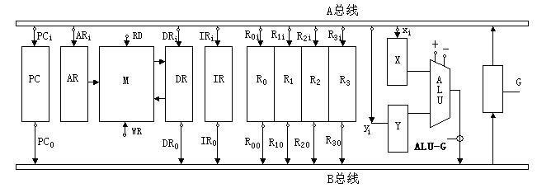

解：（1）STA R1，（R2）
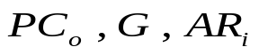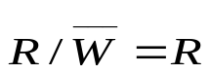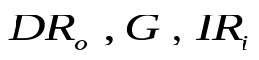
PC→AR
M→DR
DR→IR
DR→M
R1→DR
R2-→AR

取指

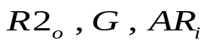
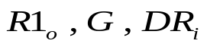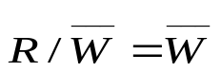
STA R1，（R2）

（2） LDA （R3），R0

PC→AR
M→DR
DR→R0
M→DR
R3-→AR

取指

DR→IR

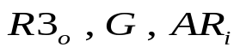
LDA （R3），R0

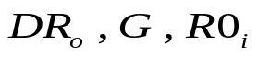

PC→AR
M→DR
DR→IR

取指

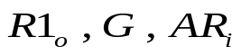
R1-→AR

M→DR

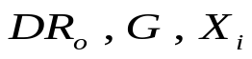
DR→X
ADD R3, (R1)

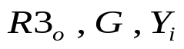
R3→Y

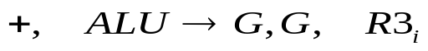
X+Y→R3

六、某计算机中,已知配有一个地址空间为0000H~3FFFH的ROM区域采用16K×8的 EPROM。现在再用一种 SRAM芯片(8K×8)形成32K×16的RAM区域,起始地址为8000H. 假设 RAM芯片有片选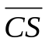和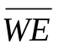信号控制, CPU的地址总线为 A15-A0,数据总线为 D15-D0,控制信号为 R/W(读/写), 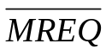 (访存),要求:
  - 画出地址译码方案.
  - 将 ROM与RAM同CPU连接.
解: ROM区地址范围0000—3FFFH 片内地址需要 14根地址线. A0~A13
构成ROM需要的EPROM= （16K/16K ）×（16/8）=1（组字扩展）×2（片字扩展）

构成RAM需要的SRAM=(32K/8K) ×(16/16)=5(组字扩展) ×1(片位扩展)
片内地址需要A0~A12 13根地址线
将CPU的A0~A12并接到每个芯片的片内地址A0~A12，用CPU的高3位地址A13~A15进行地址译码作为每个存储芯片的片选，由于A13是ROM的地址重复参加译码产生Y0，Y1两个译码输出，故用一与门，这样无论A13=0还是A13=1，都会选中同一片ROM。整个地址分配如下：
地址 | 存储器 | 对应的译码
0000—3FFF | ROM | Y0，Y1 （000，001）
4000—7FFF | 空
8000—9FFF | RAM1 | Y4（100）
A000—BFFF | RAM2 | Y5（101）
C000—DFFF | RAM3 | Y6（110）
E000—FFFF | RAM4 | Y7（111）
Y7(111)
3-8
译
码
器
C
B
A
Y6(110)
Y5(101)

A15
A14
A13

A12
~
A0

R/W

D15
~
D0
Y4(100)
Y3(011)
Y2(010)
Y1(001)
Y0(000)

CS

8000H~
9FFFH

A000H~
BFFFH

C000H~
DFFFH

E000H~
FFFFH

CS
CS
CS
CS

8K×16

R/W

8K×16

R/W

8K×16

R/W

8K×16

R/W

16K×8
0000H～
3FFFH

１６位数据总线

